**Отчёт о проведении «Последнего звонка»**  
  
**в Макинской СШ.**  
  
  
В нашей школе уже сложилась традиция празднования дня «Последнего звонка». Линейка началась 25 мая в 10 часов, как и во всех школах Казахстана. Перед началом торжественной линейки звучали песни школьной тематики.  
  
Все участники, торжественные и нарядные, выстроились в определённом порядке на площадке перед зданием школы.

Открыли торжественную линейку ведущие, которые поприветствовали всех присутствующих на казахском и русском языках. Прозвучал Гимн РК и было объявлено об открытии торжественной линейки.

Заведующая школой поздравила учащихся с завершением учебного года и зачитала выписку из приказа о переводе учащихся следующие классы. За отличные и хорошие успехи в учёбе ученики были награждены грамотами и похвальными листами.  
  
На линейке присутствовали родители учащихся и жители посёлка. Они сказали много тёплых слов в адрес учителей и пожелали детям хорошего летнего отдыха.

Затем прозвучал традиционный последний звонок. Право дать последний звонок было предоставлено выпускнику школы , претенденту «Алтын белгі» Бейсенову Жанату у и первокласснице Амангельды Аружан.

После звонка выступили учащиеся. Они рассказывали стихотворения, а выпускники исполнили танец флешмоб.

Торжественная линейка была объявлена закрытой и всех присутствующих пригласили в здание школы, где было продолжение праздника.  
  
Класс, в котором проводилось мероприятие, был украшен шарами, цветами, красивыми плакатами. Учащиеся рассказывали стихотворения, показывали смешные сценки, пели песни, танцевали.

Выпускники школы подарили первоклассникам торты, а первоклассники дарили им на память бокалы с фотографиями.

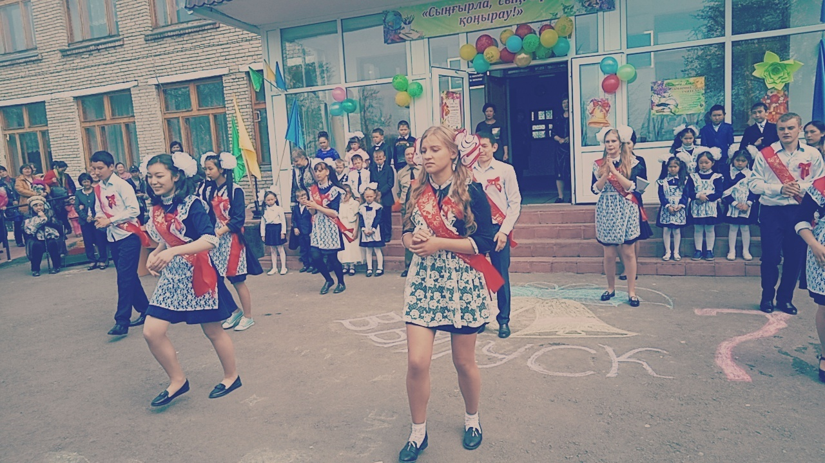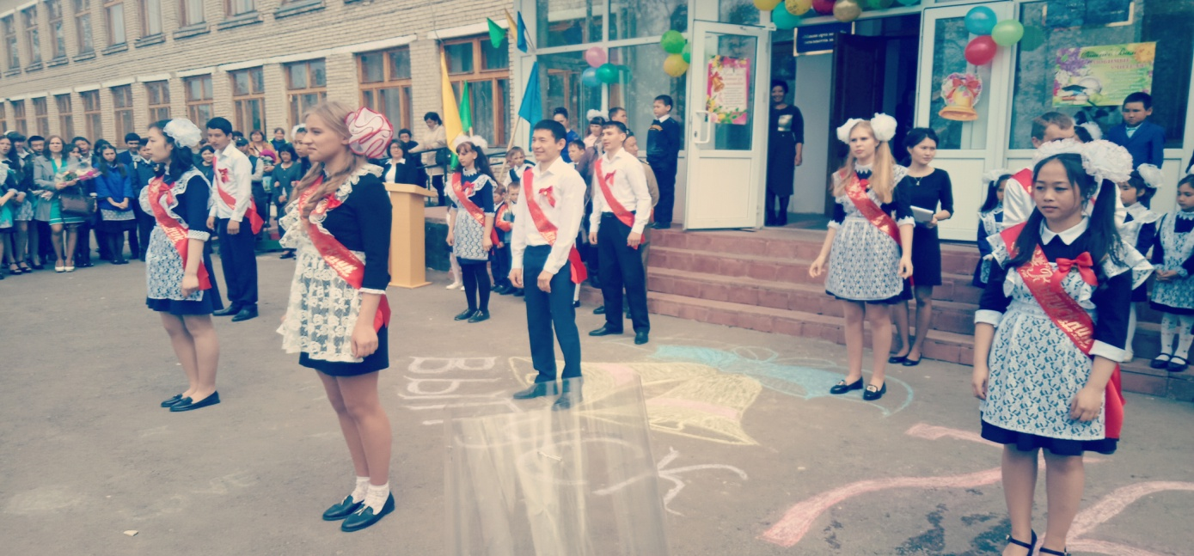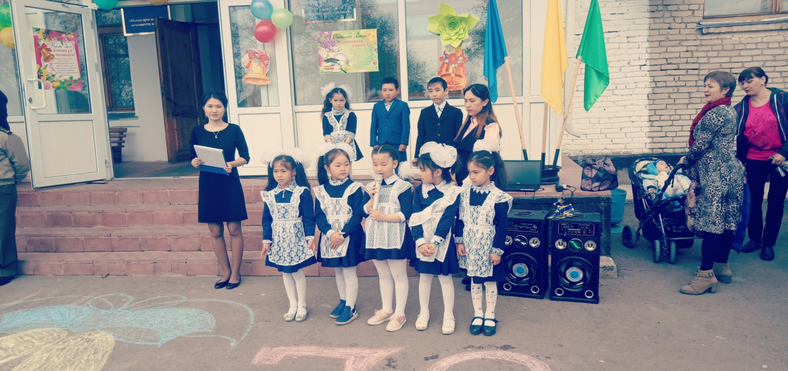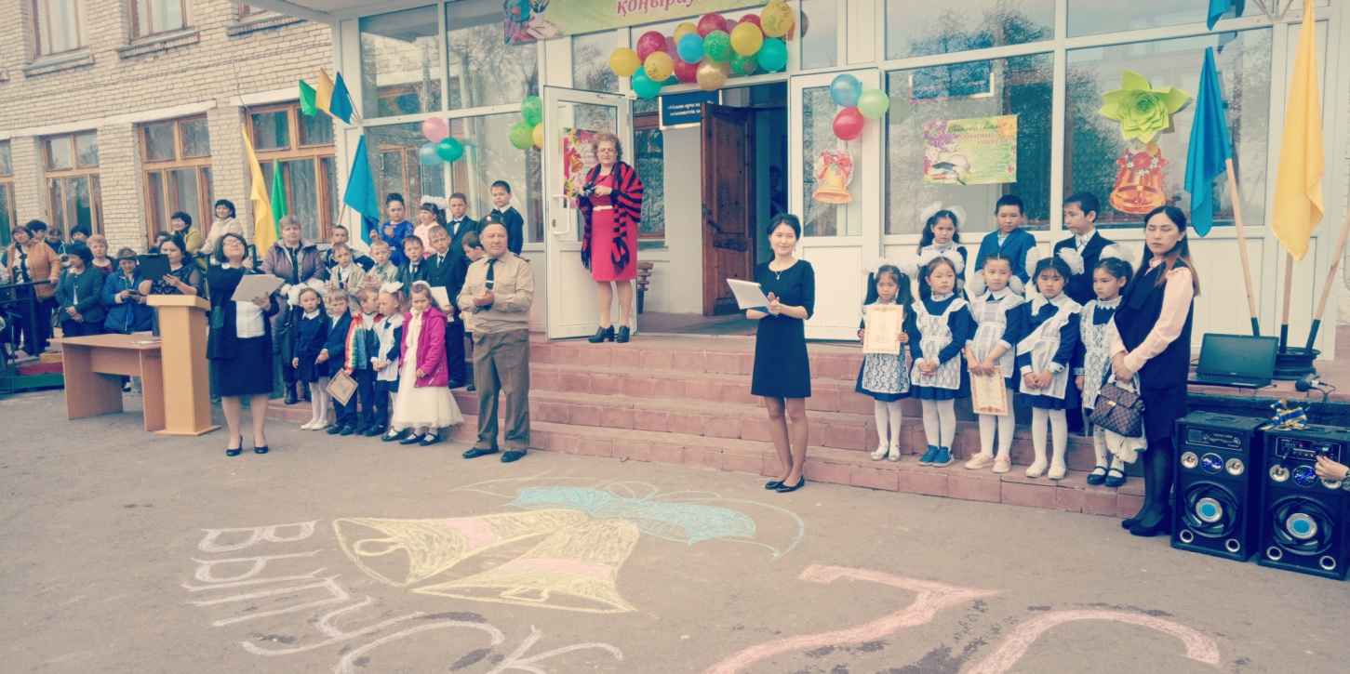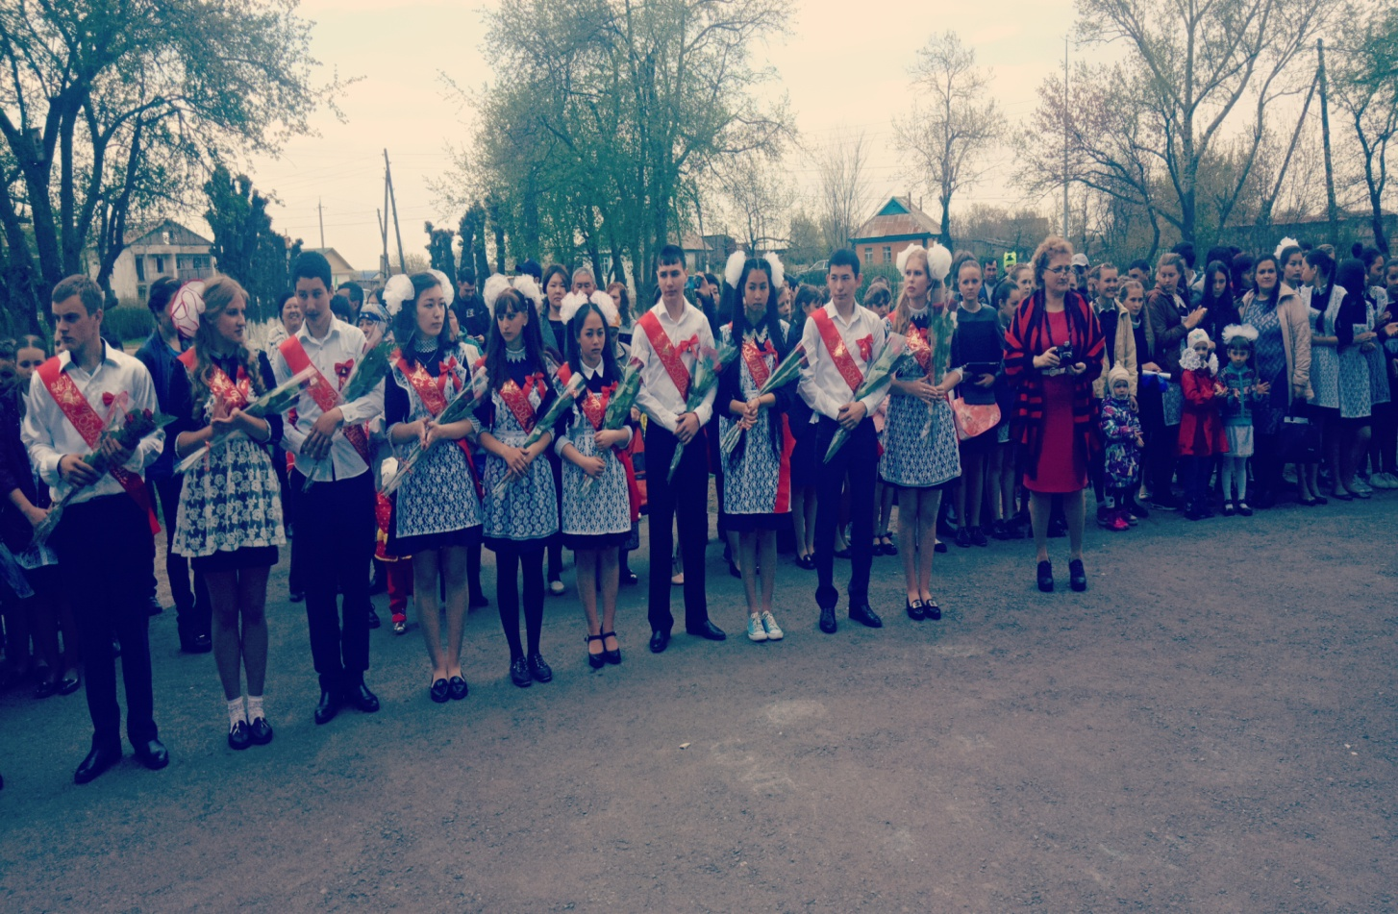

Зам по ВР Г.А Алишева